ỦY BAN NHÂN DÂN  TỈNH TIỀN GIANG | CỘNG HÒA XÃ HỘI CHỦ NGHĨA VIỆT NAM  Độc lập - Tự do - Hạnh phúc
Số: /2024/QĐ-UBND | Tiền Giang, ngày tháng năm 2024
QUYẾT ĐỊNH
Ban hành Quy chế quản lý kiến trúc đô thị Tân Tây, huyện Gò Công Đông, tỉnh Tiền Giang
ỦY BAN NHÂN DÂN TỈNH TIỀN GIANG
Căn cứ Luật Tổ chức chính quyền địa phương ngày 19 tháng 6 năm 2015; Luật sửa đổi, bổ sung một số điều của Luật Tổ chức Chính phủ và Luật Tổ chức chính quyền địa phương ngày 22 tháng 11 năm 2019;
Căn cứ Luật Ban hành văn bản quy phạm pháp luật ngày 22 tháng 6 năm 2015; Luật sửa đổi, bổ sung một số điều của Luật Ban hành văn bản quy phạm pháp luật ngày 18 tháng 6 năm 2020;
Căn cứ Luật Kiến trúc ngày 13 tháng 6 năm 2019;
Căn cứ Nghị định số 85/2020/NĐ-CP ngày 17 tháng 7 năm 2020 của Chính phủ quy định chi tiết một số điều của Luật Kiến trúc;
Thực hiện Quyết định số 1762/QĐ-TTg ngày 31 tháng 12 năm 2023 của Thủ tướng Chính phủ về việc phê duyệt Quy hoạch tỉnh Tiền Giang thời kỳ 2021-2030, tầm nhìn đến năm 2050;
Thực hiện Nghị quyết số 16 /NQ-HDND ngày 19 tháng 7 năm 2024 của Hội đồng nhân dân tỉnh Tiền Giang về thông qua Quy chế quản lý kiến trúc các thị trấn và các đô thị trên địa bàn tỉnh Tiền Giang;
Xét đề nghị của Ủy ban nhân dân huyện Gò Công Đông tại Tờ trình số 1871/TTr-UBND ngày 09/7/2024 về việc trình phê duyệt Quy chế quản lý kiến trúc đô thị Tân Tây, huyện Gò Công Đông, tỉnh Tiền Giang và Báo cáo thẩm định số 2714/BC-SXD ngày 09/8/2024 của Sở Xây dựng;
Theo đề nghị của Sở Xây dựng tại Tờ trình số 2857/TTr-SXD ngày 20/8/2024.
QUYẾT ĐỊNH:
Điều 1. Ban hành kèm theo Quyết định này Quy chế quản lý kiến trúc đô thị Tân Tây, huyện Gò Công Đông, tỉnh Tiền Giang.
Điều 2. Quyết định này có hiệu lực từ ngày 14 tháng 10 năm 2024.
Điều 3. Chánh Văn phòng Ủy ban nhân dân tỉnh, Giám đốc các Sở: Kế hoạch và Đầu tư, Tài chính, Xây dựng, Giao thông vận tải, Tài nguyên và Môi trường, Văn hóa, Thể thao và Du lịch, Công Thương; Chủ tịch Ủy ban nhân dân huyện Gò Công Đông, Thủ trưởng các cơ quan, đơn vị và các tổ chức, cá nhân có liên quan chịu trách nhiệm thi hành Quyết định này./.
Nơi nhận:  - Như Điều 3;  - Cục KTVBQPPL - Bộ Tư pháp;  - Bộ Xây dựng;  - TT. Tỉnh ủy;  - TT.HĐND tỉnh;  - Các Ban: KTNS, VHXH;  - UB MTTQVN tỉnh TG;  - CT, các PCT UBND tỉnh;  - VPUBND: CVP, các PCVP;  - Cổng Thông tin điện tử tỉnh;  - Báo Ấp bắc;  - Đài PTTH tỉnh;  - Công báo tỉnh;  - Lưu: VT, P.KT(Hoàng). | TM. ỦY BAN NHÂN DÂN  KT. CHỦ TỊCH  PHÓ CHỦ TỊCH

ỦY BAN NHÂN DÂN  TỈNH TIỀN GIANG  _______________ | CỘNG HÒA XÃ HỘI CHỦ NGHĨA VIỆT NAM  Độc lập - Tự do - Hạnh phúc
Số: /2024/QĐ-UBND | Tiền Giang, ngày tháng năm 2024

QUY CHẾ
Quản lý kiến trúc đô thị Tân Tây, huyện Gò Công Đông, tỉnh Tiền Giang
(Kèm theo Quyết định số /2024/QĐ-UBND ngày tháng năm 2024
của Ủy ban nhân dân tỉnh)

Chương I

QUY ĐỊNH CHUNG

Điều 1. Phạm vi điều chỉnh và đối tượng áp dụng
1. Phạm vi điều chỉnh
a) Quy chế quản lý kiến trúc đô thị này quy định về quản lý quy hoạch đô thị, kiến trúc, cảnh quan đô thị trên địa bàn đô thị Tân Tây, huyện Gò Công Đông, tỉnh Tiền Giang với diện tích 1.452,79 ha, ranh giới được xác định như sau:
- Phía Đông: giáp xã Kiểng Phước;
- Phía Tây: giáp xã Tân Trung, thành phố Gò Công;
- Phía Nam: giáp xã Tân Đông;
- Phía Bắc: giáp xã Gia Thuận và xã Tân Phước.
Trong đó, bao gồm các khu vực hiện hữu, khu vực phát triển mới và các khu vực có yêu cầu quản lý đặc thù:
- Khu vực trung tâm chính đô thị;
- Khu vực có cảnh quan sông rạch, mặt nước;
- Khu vực cửa ngõ đô thị;
- Khu di tích lịch sử - văn hóa, danh lam thắng cảnh, bảo tồn từ cấp tỉnh và quốc gia trở lên.
b) Những khu vực chưa có quy hoạch chi tiết đô thị, chưa có thiết kế đô thị riêng, chưa có Quy chế quản lý kiến trúc riêng thì thực hiện quản lý quy hoạch đô thị, kiến trúc theo Quy chế quản lý kiến trúc này.
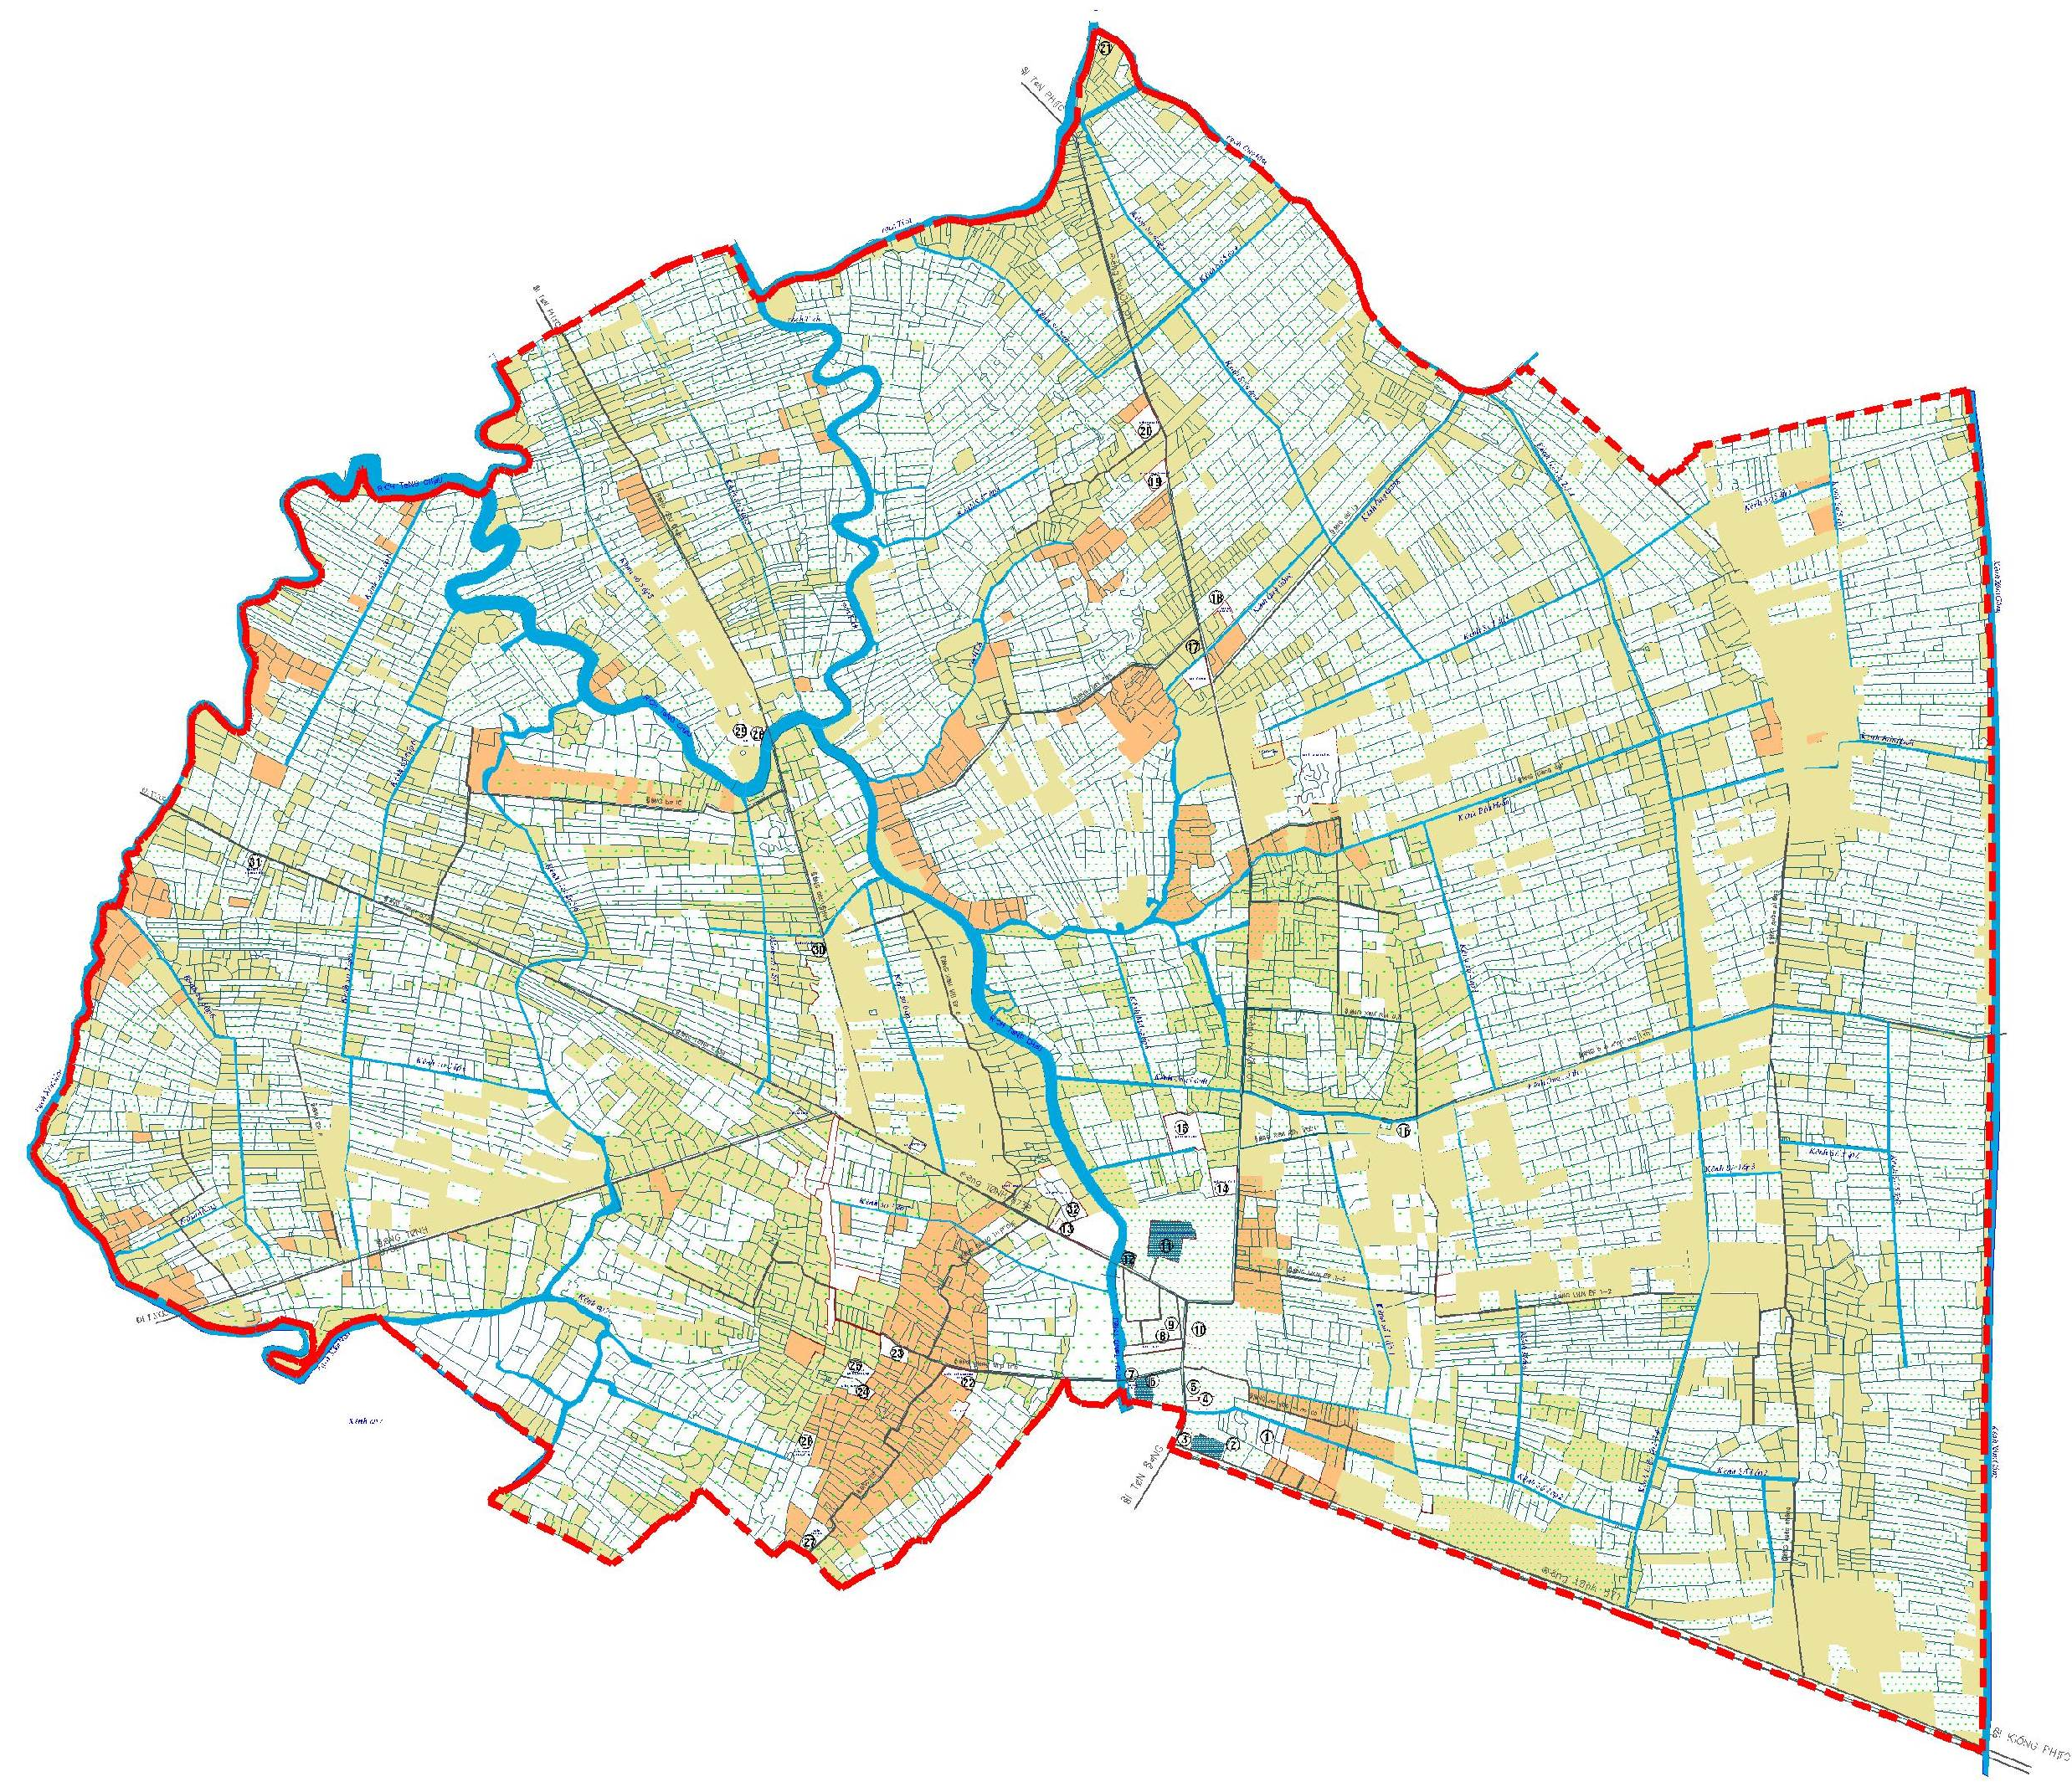
Hình 1.1- Sơ đồ ranh giới đô thị Tân Tây.
2. Đối tượng áp dụng
Quy chế này áp dụng đối với các cơ quan, tổ chức, cá nhân có liên quan đến hoạt động quản lý, xây dựng, thiết kế công trình kiến trúc, cảnh quan đô thị trên địa bàn đô thị Tân Tây.
Điều 2. Mục tiêu
1. Quy chế quản lý kiến trúc này nhằm kiểm soát việc xây dựng, khai thác, sử dụng công trình mới, công trình cải tạo đô thị theo đồ án Quy hoạch chung đô thị Tân Tây, huyện Gò Công Đông, tỉnh Tiền Giang đến năm 2030 đã được Ủy ban nhân dân (UBND) tỉnh Tiền Giang phê duyệt tại Quyết định số 1414/QĐ-UBND ngày 22 tháng 5 năm 2018 và Quyết định số 3047/QĐ-UBND ngày 11 tháng 11 năm 2021 phê duyệt điều chỉnh cục bộ đồ án Quy hoạch chung đô thị Tân Tây, huyện Gò Công Đông, tỉnh Tiền Giang đến năm 2030.
2. Quy định cụ thể trách nhiệm quản lý quy hoạch đô thị, kiến trúc của chính quyền địa phương ở đô thị Tân Tây. Quy chế quản lý kiến trúc này là cơ sở để:
a) Xác lập nhiệm vụ quy hoạch, thiết kế đô thị đối với khu vực chưa có quy hoạch, thiết kế đô thị được duyệt.
b) Cung cấp thông tin quy hoạch; giấy phép xây dựng, cải tạo chỉnh trang các công trình kiến trúc, thiết kế cảnh quan trên địa bàn đô thị Tân Tây.
c) Thực hiện kiểm tra, thanh tra, xử lý các vi phạm hành chính về quản lý không gian, kiến trúc, cảnh quan đô thị trên địa bàn đô thị Tân Tây.
d) Kiểm soát việc xây dựng mới, cải tạo, chỉnh trang đô thị theo hướng phát triển kiến trúc, bảo vệ cảnh quan, phù hợp với bản sắc văn hóa địa phương trong kiến trúc đô thị trên phạm vi lập quy chế.

Điều 3. Giải thích từ ngữ
1. Công trình kiến trúc là một hoặc tổ hợp công trình, hạng mục công trình được xây dựng theo ý tưởng kiến trúc hoặc thiết kế kiến trúc.
2. Công trình kiến trúc có giá trị là công trình kiến trúc tiêu biểu, có giá trị về kiến trúc, lịch sử, văn hóa, nghệ thuật được cấp có thẩm quyền phê duyệt.
3. Công trình điểm nhấn là công trình có kiến trúc hoặc chức năng nổi bật trong tổng thể của một khu vực quy hoạch hoặc cụm công trình; có ảnh hưởng lớn đến cảnh quan khu vực hoặc thu hút nhiều hoạt động công cộng đô thị.
4. Chiều cao công trình xây dựng
a) Chiều cao (tối đa) công trình tính từ cao độ mặt đất đặt công trình theo quy hoạch được duyệt tới điểm cao nhất của công trình (kể cả mái tum hoặc mái dốc). Đối với công trình có các cao độ mặt đất khác nhau thì chiều cao công trình tính từ cao độ mặt đất thấp nhất theo quy hoạch được duyệt.
b) Các thiết bị kỹ thuật trên mái: cột ăng ten, cột thu sét, thiết bị sử dụng năng lượng mặt trời, bể nước kim loại, ống khói, ống thông hơi, chi tiết kiến trúc trang trí (giàn hoa, vật liệu nhẹ, không đúc bê tông) thì không tính vào chiều cao công trình.
5. Số tầng nhà
a) Số tầng của tòa nhà bao gồm toàn bộ các tầng trên mặt đất (kể cả tầng kỹ thuật, tầng tum) và tầng bán/nửa hầm, không bao gồm tầng áp mái. Tầng tum không tính vào số tầng nhà của công trình khi chỉ có chức năng sử dụng để bao che lồng cầu thang bộ/giếng thang máy và che chắn các thiết bị kỹ thuật của công trình (nếu có), đồng thời có diện tích mái tum không vượt quá 30% diện tích sàn mái. Đối với công trình có các cao độ mặt đất khác nhau thì số tầng nhà tính theo cao độ mặt đất thấp nhất theo quy hoạch được duyệt.
b) Đối với nhà ở riêng lẻ, nhà ở riêng lẻ kết hợp các mục đích dân dụng khác: tầng lửng không tính vào số tầng cao của công trình trong các trường hợp tầng lửng có diện tích sàn không vượt quá 65% diện tích sàn xây dựng của tầng có công năng sử dụng chính ngay bên dưới và chỉ cho phép có một tầng lửng không tính vào số tầng cao của nhà, tầng lửng không được phép xây dựng ban công.
c) Đối với nhà chung cư, nhà chung cư hỗn hợp: duy nhất 01 tầng lửng không tính vào số tầng cao của công trình khi tầng lửng chỉ bố trí sử dụng làm khu kỹ thuật.
d) Các công trình khác: tầng lửng chỉ bố trí sử dụng làm khu kỹ thuật, có diện tích sàn không vượt quá 10% diện tích sàn xây dựng của tầng có công năng sử dụng chính ngay bên dưới.
6. Nhà ở riêng lẻ là nhà ở được xây dựng trên thửa đất riêng biệt thuộc quyền sử dụng hợp pháp của tổ chức, hộ gia đình, cá nhân, bao gồm nhà biệt thự, nhà ở liền kề và nhà ở độc lập.
7. Nhà ở liên kế là loại nhà ở riêng lẻ của các hộ gia đình, cá nhân được xây dựng liền nhau, thông nhiều tầng được xây dựng sát nhau thành dãy trong những lô đất nằm liền nhau và có chiều rộng nhỏ hơn so với chiều sâu (chiều dài) của nhà, cùng sử dụng chung một hệ thống hạ tầng của khu vực đô thị.
8. Nhà phố liên kế (nhà phố) là loại nhà ở liên kế, được xây dựng trên các trục đường phố, khu vực thương mại, dịch vụ theo quy hoạch đã được duyệt. Nhà liên kế mặt phố ngoài chức năng để ở còn sử dụng làm cửa hàng buôn bán, dịch vụ văn phòng, nhà trọ, khách sạn, cơ sở sản xuất nhỏ và các dịch vụ khác.
9. Nhà liên kế có sân vườn là loại nhà ở liên kế, phía trước hoặc phía sau nhà có một khoảng sân vườn nằm trong khuôn viên của mỗi nhà và kích thước được lấy thống nhất cả dãy theo quy hoạch chi tiết của khu vực.
10. Nhà liên kế có khoảng lùi là nhà liên kế có khoảng lùi đối với ranh lộ giới đường xác định theo hiện trạng hoặc bản đồ chỉ giới xây dựng theo quy hoạch hiện hành.
11. Biệt thự là công trình nhà ở riêng lẻ xây dựng độc lập hoặc bán độc lập, có sân vườn xung quanh (tối thiểu 3 mặt công trình) có lối ra vào riêng biệt.
12. Nhà chung cư là nhà có từ 2 tầng trở lên, có nhiều căn hộ, có lối đi, cầu thang chung, có phần sở hữu riêng, phần sở hữu chung và hệ thống công trình hạ tầng sử dụng chung cho các hộ gia đình, cá nhân, tổ chức, bao gồm nhà chung cư được xây dựng với mục đích để ở và nhà chung cư được xây dựng có mục đích sử dụng hỗn hợp.
13. Công trình hỗn hợp là công trình có các chức năng sử dụng khác nhau.
14. Khoảng lùi là khoảng không gian giữa chỉ giới đường đỏ và chỉ giới xây dựng.
15. Mái đua là mái che vươn ra từ công trình, phần mái vươn ra có thể nằm trên phần không gian vỉa hè và ngoài chỉ giới xây dựng công trình.
16. Hệ số sử dụng đất là tỷ lệ của tổng diện tích sàn của công trình gồm cả tầng hầm (trừ các diện tích sàn phục vụ cho hệ thống kỹ thuật, phòng cháy chữa cháy, gian lánh nạn và đỗ xe của công trình) trên tổng diện tích lô.
17. Mật độ xây dựng thuần (net-tô)
a) Mật độ xây dựng thuần: là tỷ lệ diện tích chiếm đất của các công trình kiến trúc chính trên diện tích lô đất (không bao gồm diện tích chiếm đất của các công trình ngoài trời như tiểu cảnh trang trí, bể bơi, bãi (sân) đỗ xe, sân thể thao, nhà bảo vệ, lối lên xuống, bộ phận thông gió tầng hầm có mái che và các công trình hạ tầng kỹ thuật khác).
b) Các bộ phận công trình, chi tiết kiến trúc trang trí như: sê-nô, ô-văng, mái đua, mái đón, bậc lên xuống, bậu cửa, hành lang cầu đã tuân thủ các quy định về an toàn cháy, an toàn xây dựng cho phép không tính vào diện tích chiếm đất nếu đảm bảo không gây cản trở lưu thông của người, phương tiện và không kết hợp các công năng sử dụng khác.
18. Mật độ xây dựng gộp (brut-tô): Mật độ xây dựng gộp của một khu vực đô thị là tỷ lệ diện tích chiếm đất của các công trình kiến trúc chính trên diện tích toàn khu đất (diện tích toàn khu đất có thể bao gồm cả: sân, đường, các khu cây xanh, không gian mở và các khu vực không xây dựng công trình).
19. Tầng hầm là tầng mà quá một nửa chiều cao của nó nằm dưới cao độ mặt đất đặt công trình theo quy hoạch được duyệt.
20. Tầng nửa hầm là tầng mà một nửa chiều cao của nó nằm trên hoặc ngang cao độ mặt đất đặt công trình theo quy hoạch được duyệt.
21. Tầng lửng là tầng trung gian giữa các tầng mà sàn của nó (sàn lửng) nằm giữa sàn của hai tầng có công năng sử dụng chính hoặc nằm giữa mái công trình và sàn tầng có công năng sử dụng chính ngay bên dưới; tầng lửng có diện tích sàn nhỏ hơn diện tích sàn xây dựng tầng có công năng sử dụng chính ngay bên dưới.
22. Tầng kỹ thuật
a) Tầng hoặc một phần tầng bố trí các gian kỹ thuật hoặc các thiết bị kỹ thuật của tòa nhà. Tầng kỹ thuật có thể là tầng hầm, tầng nửa hầm, tầng áp mái, tầng trên cùng hoặc tầng thuộc phần giữa của tòa nhà.
b) Trường hợp chỉ có một phần tầng bố trí các gian kỹ thuật hoặc các thiết bị kỹ thuật của tòa nhà thì phần diện tích này không tính vào hệ số sử dụng đất của công trình.
23. Tầng áp mái là tầng nằm bên trong không gian của mái dốc mà toàn bộ hoặc một phần mặt đứng của nó được tạo bởi bề mặt mái nghiêng hoặc mái gấp, trong đó tường bao (nếu có) không cao quá mặt sàn 1,5m.
24. Không gian xây dựng ngầm đô thị là không gian xây dựng công trình dưới mặt đất bao gồm: công trình công cộng ngầm, công trình giao thông ngầm, các công trình đầu mối kỹ thuật ngầm và phần ngầm của các công trình xây dựng trên mặt đất, công trình đường dây, cáp, đường ống kỹ thuật ngầm, hào và tuynel kỹ thuật.
25. Công trình ngầm đô thị là những công trình được xây dựng dưới mặt đất tại đô thị bao gồm: công trình công cộng ngầm, công trình giao thông ngầm, các công trình đầu mối kỹ thuật ngầm và phần ngầm của các công trình xây dựng trên mặt đất, công trình đường dây, cáp, đường ống kỹ thuật ngầm, hào và tuynel kỹ thuật.
26. Không gian đô thị là không gian bao gồm các vật thể kiến trúc đô thị, cây xanh, mặt nước trong đô thị có ảnh hưởng trực tiếp đến cảnh quan đô thị.
27. Kiến trúc đô thị là tổ hợp các vật thể trong đô thị, bao gồm các công trình kiến trúc, kỹ thuật, nghệ thuật, quảng cáo mà sự tồn tại, hình ảnh, kiểu dáng của chúng chi phối hoặc ảnh hưởng trực tiếp đến cảnh quan đô thị.
28. Di tích lịch sử - văn hoá là công trình xây dựng, địa điểm và các di vật, cổ vật, bảo vật quốc gia thuộc công trình, địa điểm đó có giá trị lịch sử, văn hoá, khoa học.
29. Danh lam thắng cảnh là cảnh quan thiên nhiên hoặc địa điểm có sự kết hợp giữa cảnh quan thiên nhiên với công trình kiến trúc có giá trị lịch sử, thẩm mỹ, khoa học.
30. Đô thị mới là đô thị dự kiến hình thành trong tương lai theo quy hoạch hệ thống đô thị và nông thôn, được đầu tư xây dựng từng bước đạt các tiêu chí của đô thị theo quy định của pháp luật.
31. Khu đô thị mới là một khu vực trong đô thị, được đầu tư xây dựng mới đồng bộ về hạ tầng kỹ thuật, hạ tầng xã hội và nhà ở.
32. Quy hoạch phân khu là việc phân chia và xác định chức năng, chỉ tiêu sử dụng đất quy hoạch đô thị của các khu đất, mạng lưới công trình hạ tầng kỹ thuật, công trình hạ tầng xã hội trong một khu vực đô thị nhằm cụ thể hóa nội dung Quy hoạch chung.
33. Quy hoạch chi tiết là việc phân chia và xác định chỉ tiêu sử dụng đất quy hoạch đô thị, yêu cầu quản lý kiến trúc, cảnh quan của từng lô đất; bố trí công trình hạ tầng kỹ thuật, công trình hạ tầng xã hội nhằm cụ thể hóa nội dung của Quy hoạch phân khu hoặc Quy hoạch chung.
34. Khu vực phát triển đô thị là khu vực được xác định để đầu tư phát triển đô thị trong một giai đoạn nhất định. Khu vực phát triển đô thị bao gồm: khu vực phát triển đô thị mới, khu vực phát triển đô thị mở rộng, khu vực cải tạo, khu vực bảo tồn, khu vực tái thiết đô thị, khu vực có chức năng chuyên biệt.
35. Cảnh quan đô thị là không gian cụ thể có nhiều hướng quan sát ở trong đô thị như không gian trước tổ hợp kiến trúc, quảng trường, đường phố, hè, đường đi bộ, công viên, thảm thực vật, vườn cây, vườn hoa, đồi, núi, gò đất, đảo, cù lao, triền đất tự nhiên, dải đất ven bờ biển, mặt hồ, mặt sông, kênh, rạch trong đô thị và không gian sử dụng chung thuộc đô thị.
36. Hành lang bảo vệ an toàn là khoảng không gian tối thiểu về chiều rộng, chiều dài và chiều cao, chạy dọc hoặc bao quanh công trình hạ tầng kỹ thuật.
37. Hành lang bảo vệ trên bờ sông, suối, kênh, rạch, mương và hồ công cộng: hành lang bảo vệ trên bờ là chiều rộng khu đất nằm dọc hai bên bờ sông, suối, kênh, rạch, mương và hồ công cộng; được tính từ mép bờ cao quy hoạch vào bên trong phía đất liền.
38. Khu vực đầu mối hạ tầng kỹ thuật là khu vực quy hoạch để xây dựng các công trình hạ tầng kỹ thuật chính cấp đô thị, bao gồm các trục giao thông, tuyến truyền tải năng lượng, tuyến truyền dẫn cấp nước, tuyến cống thoát nước, tuyến thông tin viễn thông và các công trình đầu mối kỹ thuật khác.

Điều 4. Nguyên tắc quản lý kiến trúc trong đô thị
1. Các nguyên tắc chung
a) Tuân thủ các nguyên tắc được quy định tại Luật Kiến trúc; phù hợp với điều kiện thực tế tại địa phương và phù hợp các chỉ tiêu trong đồ án Quy hoạch chung đô thị Tân Tây, huyện Gò Công Đông, tỉnh Tiền Giang đến năm 2030 đã được UBND tỉnh Tiền Giang phê duyệt tại Quyết định số 1414/QĐ-UBND ngày 22 tháng 5 năm 2018 và Quyết định số 3047/QĐ-UBND ngày 11 tháng 11 năm 2021 phê duyệt điều chỉnh cục bộ đồ án Quy hoạch chung đô thị Tân Tây, huyện Gò Công Đông, tỉnh Tiền Giang đến năm 2030 và qui định tại QCVN 01:2021/BXD quy chuẩn kỹ thuật quốc gia về Quy hoạch xây dựng.
b) Tất cả việc xây dựng, sử dụng các công trình và nhà ở riêng lẻ trên địa bàn đô thị Tân Tây phải được quản lý đồng bộ về không gian, kiến trúc, cảnh quan, bảo đảm hoạt động chức năng hiệu quả, mỹ quan, an toàn, hài hòa với tổng thể đô thị xung quanh.
c) Phù hợp với định hướng phát triển và quy hoạch đô thị Tân Tây, đáp ứng nhu cầu phát triển bền vững kinh tế - xã hội, bảo đảm quốc phòng, an ninh, bảo vệ môi trường, sử dụng hợp lý tài nguyên thiên nhiên, thích ứng với biến đổi khí hậu và phòng, chống thiên tai.
d) Bảo tồn, kế thừa, phát huy các giá trị kiến trúc truyền thống, tiếp thu chọn lọc tinh hoa kiến trúc thế giới. Xây dựng nền kiến trúc Việt Nam tiên tiến, hiện đại, đậm đà bản sắc văn hóa dân tộc.
đ) Ứng dụng khoa học, công nghệ cao, công nghệ tiên tiến, công nghệ mới phù hợp với thực tiễn, bảo đảm hiệu quả về kinh tế, kỹ thuật, mỹ thuật, sử dụng năng lượng tiết kiệm và hiệu quả.
e) Bảo đảm sự tham gia của cơ quan, tổ chức, cộng đồng, cá nhân; kết hợp hài hòa lợi ích của quốc gia, cộng đồng, quyền và lợi ích hợp pháp của tổ chức, cá nhân.
g) Đối với những khu vực đã có quy hoạch chi tiết, thiết kế đô thị được duyệt thì quản lý theo đồ án quy hoạch chi tiết, quy định quản lý theo đồ án quy hoạch, thiết kế đô thị được duyệt. Đối với những khu vực chưa có quy hoạch chi tiết, thiết kế đô thị áp dụng theo quy định của Quy chế này để cấp giấy phép xây dựng, cung cấp thông tin quy hoạch. Truờng hợp đặc biệt báo cáo UBND tỉnh xem xét, quyết định.
h) Các quy định khác liên quan (Nghị quyết, chỉ thị của Đảng, Quốc hội, Thủ tuớng Chính phủ): thực hiện theo quy định hiện hành.
i) Đối với không gian đô thị
- Đảm bảo tính liên hệ, kết nối chặt chẽ về không gian, cảnh quan cho những vùng giáp ranh giữa khu vực trung tâm và ngoài khu trung tâm của đô thị.
- Kết hợp điều kiện địa hình, hệ thống cây xanh, mặt nước, hệ thống giao thông hiện có tạo ra không gian nối kết liên thông trong đô thị, thông gió tự nhiên, cải thiện môi trường đô thị.
- Thiết kế đô thị cần khai thác hợp lý cảnh quan thiên nhiên nhằm tạo ra giá trị thẩm mỹ, gắn với tiện nghi, nâng cao hiệu quả sử dụng không gian và bảo vệ môi trường đô thị.
k) Đối với cảnh quan đô thị
- Cảnh quan đô thị do UBND xã Tân Tây trực tiếp quản lý. Chủ sở hữu các công trình kiến trúc, cảnh quan đô thị có trách nhiệm bảo vệ, duy trì trong quá trình khai thác, sử dụng.
- Việc xây dựng, cải tạo, chỉnh trang các công trình kiến trúc tại các khu vực cảnh quan trong đô thị đã được xác định quản lý cần hạn chế tối đa việc làm thay đổi địa hình và bảo đảm sự phát triển bền vững của môi trường tự nhiên.
- Đối với những khu vực có cảnh quan gắn với di tích lịch sử - văn hóa, danh lam thắng cảnh, khu vực bảo tồn, chính quyền phải căn cứ Luật Di sản văn hóa và các quy định hiện hành, phối hợp với các cơ quan chuyên môn tổ chức nghiên cứu, đánh giá về giá trị trước khi đề xuất giải pháp bảo tồn và khai thác phù hợp.
l) Đối với kiến trúc đô thị
- Các công trình kiến trúc trong đô thị khi xây dựng mới, cải tạo, chỉnh trang, nâng cấp phải phù hợp với quy hoạch đô thị, thiết kế đô thị được duyệt, tuân thủ giấy phép xây dựng và các quy định tại quy chế quản lý kiến trúc đô thị Tân Tây.
- Thiết kế kiến trúc công trình cần đảm bảo giá trị kiến trúc của công trình (được xem xét trên các lĩnh vực: tư tưởng, văn học, hội họa, điêu khắc, âm nhạc, truyền thông, ánh sáng, vật liệu).
- Không được chiếm dụng trái phép không gian đô thị nhằm mục đích tăng diện tích sử dụng công trình.
- Diện tích, kích thước khu đất xây dựng công trình hoặc nhà ở phải đảm bảo phù hợp theo quy định của pháp luật hiện hành và quy định tại quy chế quản lý kiến trúc đô thị Tân Tây mới được cấp phép xây dựng.
- Đối với các công trình xây dựng được cấp phép xây dựng mới bên trong khu vực đã được công nhận là di sản văn hóa phải nghiên cứu hình thức kiến trúc phù hợp, sử dụng vật liệu tương đồng về màu sắc, chất liệu với công trình di sản của khu vực.
- Đối với công trình kiến trúc: Bảo đảm an toàn, bền vững trong quá trình sử dụng, thích hợp cho mọi đối tượng khi tiếp cận các công trình kiến trúc đô thị.
- Hài hoà giữa các yếu tố tạo nên kiến trúc đô thị như vật liệu, màu sắc, chi tiết trang trí, đảm bảo trật tự chung, hoà nhập với cảnh quan khu vực.
- Khuyến khích sử dụng hình thức kiến trúc hiện đại, văn minh có tính thẩm mỹ cao đồng thời phải phù hợp với tính chất của công trình.
2. Các nguyên tắc đối với khu vực có yêu cầu quản lý đặc thù
a) Các khu vực quản lý đặc thù trên địa bàn bao gồm
- Khu vực trung tâm chính đô thị: khu trung tâm đô thị hiện hữu.
- Khu vực có cảnh quan sông rạch, mặt nước: kênh Ông Lánh, rạch Tổng Châu - Hội Đồng Quyền.
- Khu vực cửa ngõ đô thị: 01 cửa ngõ chính trên đường Đội Sai , 01 cửa ngõ chính trên đường ĐT 873B, 01 cửa ngõ trên tuyến đường ĐT 873B, các cửa ngõ phụ kết nối khu vực khác.
- Khu di tích lịch sử - văn hóa, danh lam thắng cảnh, bảo tồn từ cấp tỉnh và quốc gia trở lên: mộ Đá Ong (mộ Bà Tương), mộ Nguyễn Ngọc Chấn.
b) Các nguyên tắc đối với khu vực có yêu cầu quản lý đặc thù
- Các khu vực có ý nghĩa quan trọng về cảnh quan, khu vực có yêu cầu quản lý kiến trúc đặc trưng: việc quản lý không gian, kiến trúc, cảnh quan phải thống nhất, đồng bộ và phù hợp với điều kiện tự nhiên, văn hóa, kinh tế xã hội trong phạm vi ranh giới của khu vực nhằm tạo được nét độc đáo, đặc trưng riêng cho khu vực đó.
- Tuân thủ theo các quy định về quản lý, xây dựng chuyên ngành đối với từng khu vực, từng chức năng đặc thù khác nhau.
- Đảm bảo tính thống nhất trong việc quản lý từ không gian tổng thể toàn đô thị đến từng loại khu vực đặc thù cụ thể của đô thị.
- Khai thác hợp lý các điều kiện tự nhiên như địa hình, hệ thống cây xanh, mặt nước, bảo đảm cải thiện, nâng cao chất lượng môi trường tại các khu vực có yêu cầu quản lý đặc thù.
- Đảm bảo tính liên kết chặt chẽ giữa các khu vực có yêu cầu quản lý đặc thù với các không gian, kiến trúc, cảnh quan đô thị khác của đô thị.
- Khu vực trung tâm chính của đô thị
+ Các công trình xây dựng mới phải đảm bảo hình khối kiến trúc đẹp, màu sắc vật liệu hoàn thiện bên ngoài trang nhã, hài hoà chung cảnh quan khu vực gắn kết với các công trình khác tạo thành tổ hợp kiến trúc đô thị, có mối liên hệ chặt chẽ, đồng bộ về công năng kỹ thuật giữa các hạng mục công trình đảm bảo phù hợp quy chuẩn, tiêu chuẩn, quy hoạch xây dựng, thể hiện phong cách kiến trúc hiện đại mang bản sắc riêng, phù hợp truyền thống văn hoá dân tộc của địa phương.
+ Tại các khu vực các trục đường chính, các trục đường có tính chất quan trọng về hành chính, thương mại cần ưu tiên bố trí các công trình có quy mô lớn, kiến trúc đặc trưng và chiều cao tạo điểm nhấn cho đô thị như các công trình hành chính, trung tâm thương mại, cao ốc văn phòng, nhà hàng, khách sạn,
+ Đối với tượng đài, công trình kỷ niệm phải tuân thủ tiêu chuẩn, quy chuẩn hiện hành và phù hợp với quy hoạch tượng đài và tranh hoành tráng được phê duyệt, hài hòa với cảnh quan đô thị, nâng cao giá trị văn hóa, nghệ thuật của không gian đô thị.
+ Phải thực hiện việc thi tuyển hoặc tuyển chọn phương án thiết kế kiến trúc theo quy định hiện hành trước khi lập dự án đầu tư xây dựng đối với các công trình công cộng có quy mô lớn, công trình có yêu cầu kiến trúc đặc thù, có ý nghĩa và vị trí quan trọng trong đô thị.
- Khu vực có cảnh quan sông rạch, mặt nước
+ Kênh Ông Lánh, rạch Tổng Châu - Hội Đồng Quyền, đặc biệt tại khu vực trung tâm đô thị với khoảng lùi dọc kênh rạch được xây dựng cây xanh cảnh quan ven kênh rạch, tạo bộ mặt khang trang cho khu vực, quản lý khoảng lùi dọc kênh, cải tạo môi trường, tạo không gian mở dọc tuyến.
+ Các dự án và công trình xây dựng cần tôn trọng, giữ gìn, bảo vệ và phát huy các yếu tố cảnh quan, môi trường nước gắn kết với việc tổ chức các không gian công cộng, công viên cây xanh, kiến trúc đô thị và công trình của khu vực.
+ Phương án quy hoạch cần hạn chế tới mức thấp nhất việc san lấp, hạn chế thay đổi và thu hẹp dòng chảy; quy hoạch hệ thống giao thông, cầu phù hợp với hệ thống sông, rạch hiện trạng. Tuân thủ đúng các quy định của pháp luật hiện hành về quản lý sông, rạch.
+ Việc san lấp phải được phép của cơ quan Nhà nước có thẩm quyền và cần bố trí hồ điều tiết bổ sung hoặc hệ thống cống hộp thay thế.
+ Khu vực ven sông, rạch cần bố trí các công trình có mật độ xây dựng thấp hơn so với các khu vực lân cận. Công trình ven sông, rạch cần có khoảng lùi thích hợp và tầng cao xây dựng từ thấp đến cao theo hướng từ bờ sông, rạch hài hòa với không gian, cảnh quan chung của khu vực.
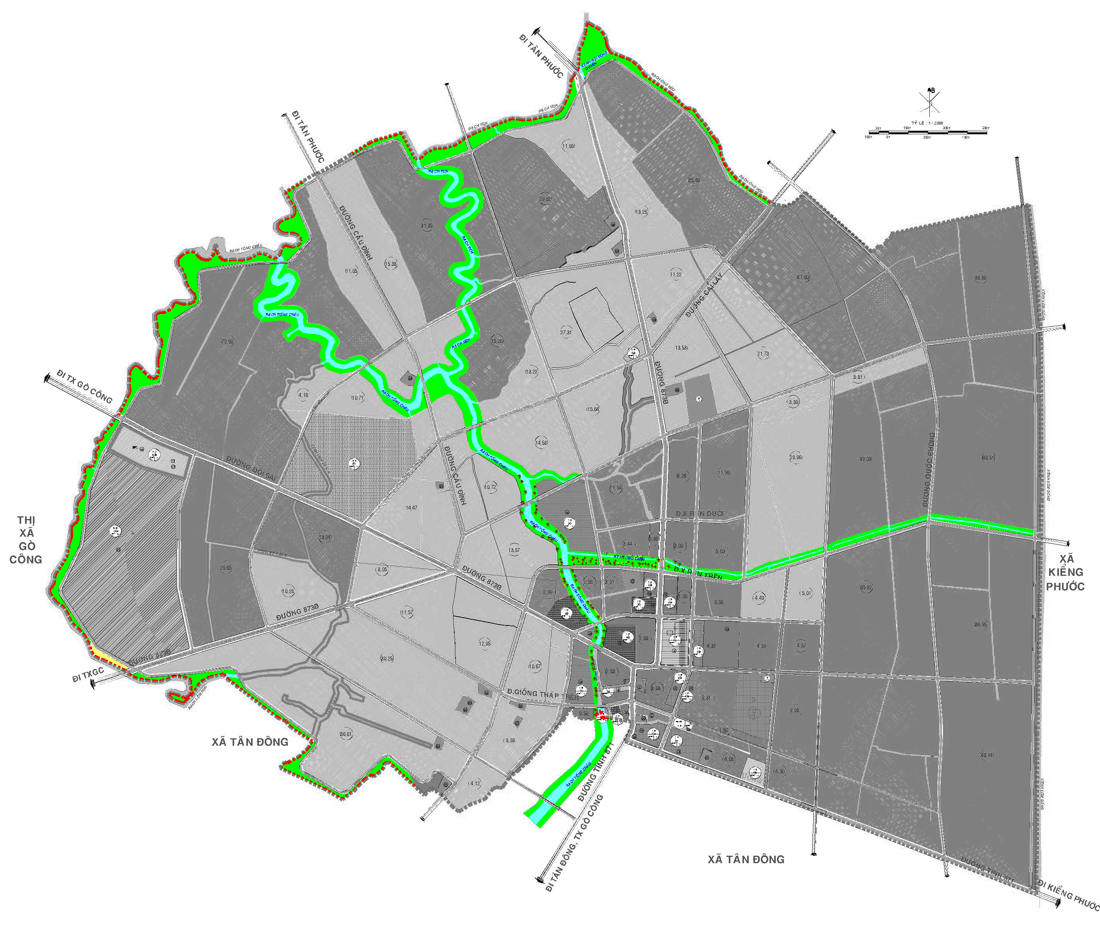
Hình 1.2-Sơ đồ vị trí các khu vực có cảnh quan sông rạch, mặt nước
+ Các công trình ven sông, rạch có xây dựng hàng rào cần thiết kế hàng rào có độ rỗng tối thiểu 75% để tạo tầm nhìn thoáng đến cảnh quan mặt nước.
+ Bảo vệ cảnh quan ven sông, rạch, các khu vực dễ sạt lở, không xây dựng công trình.
+ Đảm bảo các hoạt hoạt động hai bên bờ sông, rạch không gây ảnh hưởng đến chất lượng nguồn nước và cảnh quan mặt nước. Nghiêm cấm các hành vi đổ chất thải, rác thải và các hoạt động có ảnh hưởng đến cảnh quan mặt nước chung của đô thị.
+ Việc khai thác, sử dụng mặt nước sông, rạch, phải bảo đảm không ảnh hưởng đến mục đích sử dụng chủ yếu đã được xác định; phải tuân theo quy định về kỹ thuật của các ngành, lĩnh vực có liên quan và các quy định về bảo vệ cảnh quan, môi trường; không làm cản trở dòng chảy tự nhiên; không gây cản trở giao thông đường thủy.
+ Khuyến khích người dân giữ gìn vệ sinh môi trường, trồng thêm các mảng xanh ven sông, rạch góp phần tạo cảnh quan đặc trưng đô thị.
+ Đảm bảo quy định về hành lang bảo vệ công trình thủy lợi, đê điều khi chưa chuyển đổi mục đích sử dụng theo quy định tại Quyết định số 12/2023/QĐ-UBND ngày 14 tháng 7 năm 2023 của UBND tỉnh Tiền Giang Sửa đổi, bổ sung một số điều của Quy định về phân cấp quản lý, khai thác, bảo vệ công trình thủy lợi, đê điều trên địa bàn tỉnh Tiền Giang ban hành kèm theo Quyết định số 04/2019/QĐ-UBND ngày 15 tháng 3 năm 2019 của UBND tỉnh Tiền Giang. Nếu san lấp, tháo dỡ phải có giải pháp đào trả, xây mới với quy mô phù hợp và thực hiện thay đổi mục đích sử dụng công trình thủy lợi theo Điều 47, Luật Thủy lợi.
- Khu vực cửa ngõ đô thị
+ 01 cửa ngõ chính trên đường Đội Sai đón hướng giao thông từ thành phố Gò Công vào phía Tây;
+ 01 cửa ngõ chính trên đường ĐT 873B đón hướng giao thông từ thành phố Gò Công vào phía Tây;
+ 01 cửa ngõ trên tuyến đường ĐT 873B đón hướng giao thông từ xã Tân Phước từ phía Bắc;
+ Ngoài ra còn có các cửa ngõ phụ kết nối khu vực khác vào từ các phía Đông và Nam trên đường ĐT 871 từ thành phố Gò Công, xã Kiểng Phước.
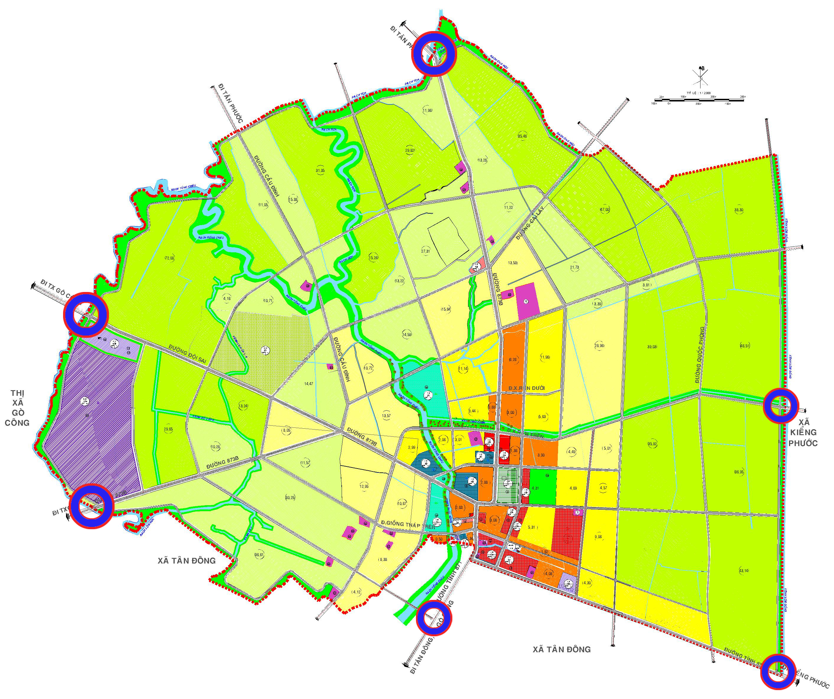
Hình 1.3-Sơ đồ vị trí các khu vực cửa ngõ và điểm nhấn đô thị
+ Tại đây xây dựng khu vực cửa ngõ đô thị có không gian mở rộng, trồng cây xanh tạo vườn hoa, công trình kiến trúc hoặc biểu tượng của đô thị tạo điểm nhấn có tính thẩm mỹ và nghệ thuật cao.
+ Không gian ngoài công trình phải kết nối với không gian công cộng đô thị như đường phố, tuyến cảnh quan đô thị tùy theo vị trí công trình.
+ Có đủ các tiện ích đô thị và điều kiện hạ tầng kỹ thuật theo quy chuẩn, tiêu chuẩn hiện hành đáp ứng nhu cầu hoạt động công cộng của dân cư phù hợp với tính chất của công trình.
+ Các chỉ tiêu quy hoạch kiến trúc về tầng cao, khoảng lùi, mật độ xây dựng công trình thực hiện theo các đồ án quy hoạch chi tiết (tỷ lệ 1/500) được duyệt và các quy định tại QCVN 01:2021/BXD quy chuẩn kỹ thuật quốc gia về Quy hoạch xây dựng.
- Khu di tích lịch sử - văn hóa, danh lam thắng cảnh, bảo tồn từ cấp tỉnh và quốc gia trở lên
+ Khu di tích lịch sử - văn hóa: mộ Đá Ong (mộ Bà Tương), diện tích 625,4m², tại ấp 5, xã Tân Tây; mộ Nguyễn Ngọc Chấn, diện tích 7m², tại ấp 7, xã Tân Tây; được công nhận di tích cấp tỉnh năm 2000 tại Quyết định số 09/2000/QĐUB ngày 15 tháng 02 năm 2000 của UBND tỉnh.
+ Các khu di tích lịch sử - văn hóa, danh lam thắng cảnh cần được bảo tồn nghiêm ngặt theo đúng quy định của Luật Di sản văn hóa các quy định pháp luật khác có liên quan và theo Quy chế quản lý kiến trúc này.
+ Kiến trúc các công trình xây dựng mới phải đảm bảo hài hòa với các công trình, không gian di tích, danh lam thắng cảnh. Khuyến khích tạo ra các điểm nhìn, tầm nhìn, khung cảnh, kết nối không gian đô thị làm nâng cao giá trị, tăng khả năng tiếp cận của người dân đến các công trình, không gian di tích lịch sử - văn hóa, danh lam thắng cảnh, bảo tồn. Hạn chế việc che khuất tầm nhìn đến các công trình, không gian di tích lịch sử - văn hóa, danh lam thắng cảnh, bảo tồn.
+ Bảo quản, tu bổ, phục hồi di tích, xác định hình thức bảo tồn, tôn tạo phù hợp với tính chất của từng loại di tích, bảo đảm thực hiện theo Luật Di sản văn hóa và các quy định về bảo quản, tu bổ và phục hồi di tích, đặc biệt trong phạm vi khu vực I và II.
c) Các yêu cầu khác
- Đối với những khu vực đô thị có ý nghĩa quan trọng như: khu trung tâm đô thị; khu vực đô thị hiện hữu cần cải tạo; khu vực đô thị xung quanh công trình bảo tồn; khu vực cửa ngõ; các trục đường chính; các công trình di tích, văn hóa, lịch sử cần lập, phê duyệt quy hoạch chi tiết (tỷ lệ 1/500) để quản lý và tổ chức triển khai các dự án đầu tư cải tạo, nâng cấp đô thị.
- Đối với các lô đất có quy mô nhỏ thì được lập quy hoạch chi tiết theo quy trình rút gọn (gọi là quy trình lập quy hoạch tổng mặt bằng), gồm:
+ Lô đất do một chủ đầu tư thực hiện hoặc cơ quan Nhà nước có thẩm quyền tổ chức lập;
+ Có quy mô sử dụng đất nhỏ hơn 2 ha đối với dự án đầu tư xây dựng nhà chung cư, khu chung cư hoặc có quy mô sử dụng đất nhỏ hơn 10 ha đối với dự án đầu tư xây dựng nhà máy, xí nghiệp, cơ sở sản xuất công nghiệp hoặc công trình hạ tầng kỹ thuật (trừ công trình hạ tầng kỹ thuật theo tuyến) được xác định theo quy hoạch chung đô thị hoặc quy hoạch tỉnh hoặc quy hoạch có tính chất kỹ thuật, chuyên ngành đã được phê duyệt hoặc có quy mô sử dụng đất nhỏ hơn 5 ha đối với các trường hợp còn lại.
3. Khu vực thiết kế đô thị riêng
a) Theo quy định tại khoản d, Điều 2 Thông tư số 06/2013/TT-BXD ngày 13 tháng 5 năm 2013 của Bộ trưởng Bộ Xây dựng hướng dẫn về nội dung thiết kế đô thị quy định các đối tượng phải lập thiết kế đô thị riêng bao gồm: thiết kế đô thị cho một tuyến phố; thiết kế đô thị cho các ô phố, lô phố.
b) Đồ án thiết kế đô thị riêng được lập tại các khu vực có ý nghĩa quan trọng về không gian, kiến trúc, cảnh quan đối với đô thị Tân Tây, bao gồm:
- Các tuyến phố, trục đường trung tâm có ảnh hưởng quan trọng đến không gian đô thị.
- Các khu vực phát triển đô thị theo chương trình phát triển đô thị được duyệt.
c) Trong các khu vực có thiết kế đô thị riêng được duyệt, việc quản lý kiến trúc, đầu tư xây dựng, cấp giấy phép xây dựng công trình và nhà ở riêng lẻ phải thực hiện theo đồ án thiết kế đô thị và quy định quản lý theo đồ án thiết kế đô thị riêng.
4. Khu vực tuyến phố, khu vực ưu tiên chỉnh trang
a) Trục đường ĐT 873B, trục đường ĐT 871:
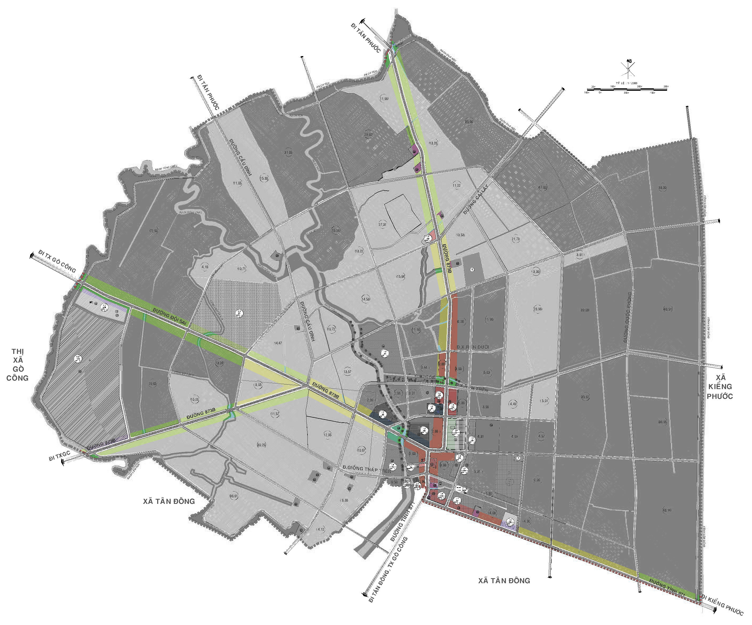
Hình 1.4-Sơ đồ vị trí các trục đường chính đô thị
- Cần cải tạo, chỉnh trang các công trình, đảm bảo chỉ tiêu xây dựng, mật độ xây dựng, tầng cao, kiểu dáng, hình thái kiến trúc theo các quy định cụ thể của từng loại hình công trình, đảm bảo an toàn.
- Cải tạo, trồng cây xanh trên tuyến phố đồng loạt, mang bản sắc đặc trưng của khu vực.
- Đảm bảo hoàn thiện hệ thống hạ tầng, biển chỉ dẫn các công trình công cộng.
b) Tuyến phố đi bộ - văn hóa ẩm thực
- Bổ sung các công trình dịch vụ du lịch, nhà hàng: quản lý, giới thiệu, quảng bá đặc trưng, đặc sản cho khách du lịch.
- Quản lý, quy định về hình thức kinh doanh, bảng biển, đồng bộ hình thái kiến trúc công trình, hệ thống mái che, ki ốt, tránh việc kinh doanh tự phát, ảnh hưởng đến mỹ quan và trật tự đô thị.

Điều 5. Công trình phải tổ chức thi tuyển phương án kiến trúc
1. Nguyên tắc chung
a) Thi tuyển phương án kiến trúc nhằm chọn được phương án thiết kế tốt nhất, đáp ứng tối đa các yêu cầu về thẩm mỹ, quy hoạch kiến trúc, cảnh quan, công năng sử dụng; thể hiện đuợc ý nghĩa, tính chất của công trình xây dựng, đồng thời có tính khả thi cao.
b) Yêu cầu chủ đầu tư của các dự án và công trình tổ chức thi tuyển phương án kiến trúc theo quy định của Luật kiến trúc.
2. Các công trình cần phải tổ chức thi tuyển phương án kiến trúc
a) Các công trình cần phải tổ chức thi tuyển phương án thiết kế kiến trúc theo quy định hiện hành trước khi lập dự án đầu tư xây dựng.
- Công trình công cộng có quy mô cấp đặc biệt, cấp I theo Nghị định 06/2021/NĐ-CP ngày 26 tháng 01 năm 2021 của Chính phủ và Thông tư 06/2021/TT-BXD ngày 30 tháng 6 năm 2021 của Bộ trưởng Bộ Xây dựng, công trình mang tính biểu tượng, công trình điểm nhấn, công trình được xây dựng tại vị trí có ảnh hưởng trực tiếp đến diện mạo cảnh quan kiến trúc của đô thị hoặc các công trình có yêu cầu đặc thù.
- Công trình là biểu tượng về truyền thống, văn hóa và lịch sử có ý nghĩa đặc biệt quan trọng đối với đô thị Tân Tây được UBND huyện đề xuất và được các cơ quan có thẩm quyền phê duyệt.
- Các công trình quan trọng theo yêu cầu của UBND huyện.
b) Các chỉ tiêu quản lý quy hoạch, kiến trúc như: mật độ xây dựng; tầng cao, chiều cao công trình, chỉ giới đường đỏ, chỉ giới xây dựng, khoảng lùi, đối với công trình điểm nhấn thực hiện theo quy hoạch đô thị được duyệt và Tiêu chuẩn thiết kế công trình phù hợp theo quy định.
c) Việc thi tuyển phương án thiết kế kiến trúc phải tuân thủ theo Nghị định số 85/2020/NĐ-CP ngày 17 tháng 7 năm 2020 của Chính phủ quy định chi tiết một số điều của Luật Kiến trúc và các quy định pháp luật hiện hành khác có liên quan.

